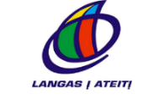
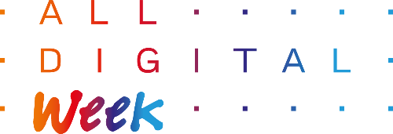

Galimi straipsniuko pavadinimai
Kviečiame į „Skaitmeninės savaitės“ renginius mūsų bibliotekoje
„Skaitmeninės savaitės“ renginiai mūsų bibliotekoje

Siūlomas įžanginis tekstas
„ALL DIGITAL Week“ (lietuviškai „Skaitmeninė savaitė“) – tai visoje Europoje vykstanti akcija, skatinanti naudotis technologijomis bei internetu, ugdyti skaitmeninį raštingumą. Kasmet jos renginiuose dalyvauja iki 100 tūkst. Europos Sąjungos gyventojų. Šiemet ji vyksta kovo 25 – 31 dienomis. „ALL DIGITAL Week“ tematika labai plati – nuo medijų raštingumo, kritinio mąstymo ugdymo, skaitmeninio raštingumo, saugaus elgesio internete iki skatinimo tobulinti įgūdžius, reikalingus naujoms skaitmeninėms darbo vietoms.
Šiemetinės „Skaitmeninės savaitės“ tema Lietuvoje – skaitmeninės technologijos ugdymui. Per šią savaitę daug dėmesio bus skiriama mokytojams, nes norėdami būti šiuolaikiniais, moderniais mokytojais, jie ir patys turi nuolat mokytis, gilinti žinias. Tad „Skaitmeninės savaitės“ renginiais siekiama rekomenduoti jiems mokomąją medžiagą, dalintis naudinga patirtimi.
„Skaitmeninės savaitės“ metu vyks internetiniai seminarai, konferencija, edukacinės vaizdo paskaitos, atvirų durų dienos viešosiose bibliotekose.
Per šią savaitę kviesime ir į atvirų durų renginius mūsų bibliotekoje. Raginsime susipažinti su mūsų bibliotekoje esančiomis technologijomis, kurios gali būti sėkmingai panaudotos ugdymui.Taip pat pakviesime į kitas veiklas, kurios bus įdomios ir mokiniams, ir suaugusiems.
Veiklų aprašymai, kuriuos galima naudoti ir adaptuoti pagal poreikį
Protų mūšio „Aš ir internetas“ pagrindinės temos – faktai apie interneto vartojimą, kaip ir kada jis atsirado pasaulyje ir Lietuvoje, informacija apie saugumą. Norite pasitikrinti žinias? Jūsų laukia 42 klausimai.
Viktorina „Skaitmeninis pasaulis“ pateiks įdomių, stulbinančių ir naudingų faktų bei informacijos apie naująsias technologijas ir šiuolaikinį internetą. Kad būtų daugiau azarto, prašysime susiburti į komandas ir į klausimus atsakinėti naudojantis programėle „Kahoot“.
Neapsigauti ir nepatikėti netikromis naujienomis padės išmokti žaidimas „Kaip atskirti netikras naujienas?“ Tai ypač aktualu šiais laikais, kai nuolat išgirstame realybės neatitinkančių pranešimų.
O kritiškai vertinti reklamoje skelbiamas žinias rekomenduos kitas žaidimas – „Reklamos kritikas“. Ar visada verta patikėti, kad siūlomas produktas yra toks nuostabus? Galėsime padiskutuoti apie tai.

Daugiau informacijos apie „Skaitmeninės savaitės“ renginius klauskite mūsų bibliotekoje arba ieškokite interneto svetainėse www.prisijungusi.lt bei www.epilietis.eu
Lietuvoje „Skaitmeninę savaitę“ nuo 2010 m. koordinavo asociacija „Langas į ateitį“. Šiemet ją pristato projektas „Prisijungusi Lietuva“: efektyvi, saugi ir atsakinga Lietuvos skaitmeninė bendruomenė”.

 | 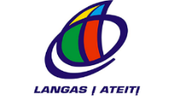 |  |  | Apie projektą „Prisijungusi Lietuva“ (pilnas pavadinimas „Prisijungusi Lietuva“: efektyvi, saugi ir atsakinga Lietuvos skaitmeninė bendruomenė“)  Projektu siekiama skatinti Lietuvos gyventojus įgyti reikalingų įgūdžių efektyviai, įvairiapusiškai, saugiai ir atsakingai naudotis internetu, į šias veiklas aktyviai įtraukiant vietos bendruomenes. Projektą įgyvendina Informacinės visuomenės plėtros komitetas kartu su partneriais: asociacija „Langas į ateitį“, Lietuvos Respublikos ryšių reguliavimo tarnyba, Lietuvos nacionaline Martyno Mažvydo biblioteka, Lietuvos Respublikos vidaus reikalų ministerija.  Apie projektą „Prisijungusi Lietuva“  Projektu siekiama skatinti Lietuvos gyventojus įgyti reikalingų įgūdžių efektyviai, įvairiapusiškai, saugiai ir atsakingai naudotis internetu, į šias veiklas aktyviai įtraukiant vietos bendruomenes.  Projektą įgyvendina Informacinės visuomenės plėtros komitetas prie Ūkio ministerijos kartu su partneriais: asociacija „Langas į ateitį“, Lietuvos Respublikos ryšių reguliavimo tarnyba, Lietuvos nacionaline Martyno Mažvydo biblioteka, Lietuvos Respublikos vidaus reikalų ministerija.  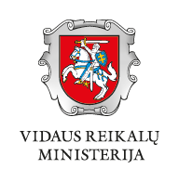

Projektas finansuojamas Europos regioninės plėtros fondo ir Lietuvos Respublikos valstybės biudžeto lėšomis.

